TAŞINMAZ MAL SATILACAKTIR
Bursa Defterdarlığı Uludağ Milli Emlak Müdürlüğünden:
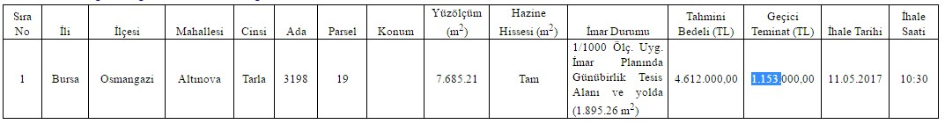
1 - Yukarıda özellikleri belirtilen taşınmazın satışı, Uludağ Milli Emlak Müdürü odasında (Defterdarlık Ek Hizmet Binası, Ahmetpaşa Mah. Ermutlu Sk. No: 15 Osmangazi-Bursa) hizasında belirtilen tarih ve saatte 2886 sayılı Devlet İhale Kanununun 45 inci maddesi gereğince Açık Teklif Usulüyle yapılacaktır.
2 - İhalelere iştirak etmek isteyenlerin;
a) İhalelerin başlangıç saatine kadar isteklilerin yatıracakları geçici teminat makbuzu veya 2886 sayılı Kanununa göre düzenlenmiş süresiz geçici teminat mektubu
b) İkametgah ilmühaberi (İdaremizden temin edilebilir) ile nüfus cüzdanı örneği (T.C. Kimlik numarasını belirtir )
c) Başkası adına ihaleye katılacak olanlar için adlarına düzenlenmiş noter tasdikli vekaletname.
d) Tüzel kişilerden Vergi Kimlik numarasını belirtir belge.
e) Tebligat için Türkiye’de adresini gösterir yazılı beyanı (örneği İdaremizden temin edilebilir.)
f) Özel hukuk tüzel kişilerinin, yukarıda belirtilen şartlardan ayrı olarak, idare merkezlerinin bulunduğu yer mahkemesinden veya siciline kayıtlı bulunduğu ticaret veya sanayi odasından yahut benzeri meslekî kuruluştan son 6 ay içinde alınmış sicil kayıt belgesi ile tüzel kişilik adına ihaleye katılacak veya teklifte bulunacak kişilerin tüzel kişiliği temsile tam yetkili olduklarını gösterir noterlikçe tasdik edilmiş imza sirkülerini veya vekâletnameyi vermeleri;
g) Kamu tüzel kişilerinin ise, tebligat için Türkiye’de adres göstermeleri ile vergi kimlik numarasını bildirmeleri ve tüzel kişilik adına ihaleye katılacak veya teklifte bulunacak kişilerin tüzel kişiliği temsile yetkili olduğunu belirtir belge ile birlikte ihale saatinde komisyon huzurunda hazır bulunmaları gerekmektedir.
3 - Şartname ve ihale dosyaları mesai saatleri içerisinde Uludağ Milli Emlak Müdürlüğünde görülebilir.
4 - Ortak girişim olarak ihalelere teklif verilemez.
5 - Postayla yapılacak müracaatlarda teklifin 2886 sayılı Devlet İhale Kanunu'nun 37. maddesine uygun olarak hazırlanması ve teklifin ihale saatinden önce komisyona ulaştırılması şarttır. Postada meydana gelebilecek gecikmelerden dolayı İdare ve Komisyonca herhangi bir sorumluluk kabul edilmeyecektir.
6 - İhale bilgilerini http:/www.milliemlak.gov.tr - http:/www.bursadefterdarligi.gov.tr internet adresinden öğrenilebilir. Tlf.: 0 224 221 13 00 / 184
7 - Komisyon İhaleyi yapıp yapmamakta serbesttir.
İlan olunur.

